A história da internet 1 2

A história do computador 2 2

A história da programação 3 3

A história da internet
A internet foi criada em 1969, nos Estados Unidos. Chamada de Arpanet, tinha como função interligar laboratórios de pesquisa. Naquele ano, um professor da Universidade da Califórnia passou para um amigo em Stanford o primeiro e-mail da história.
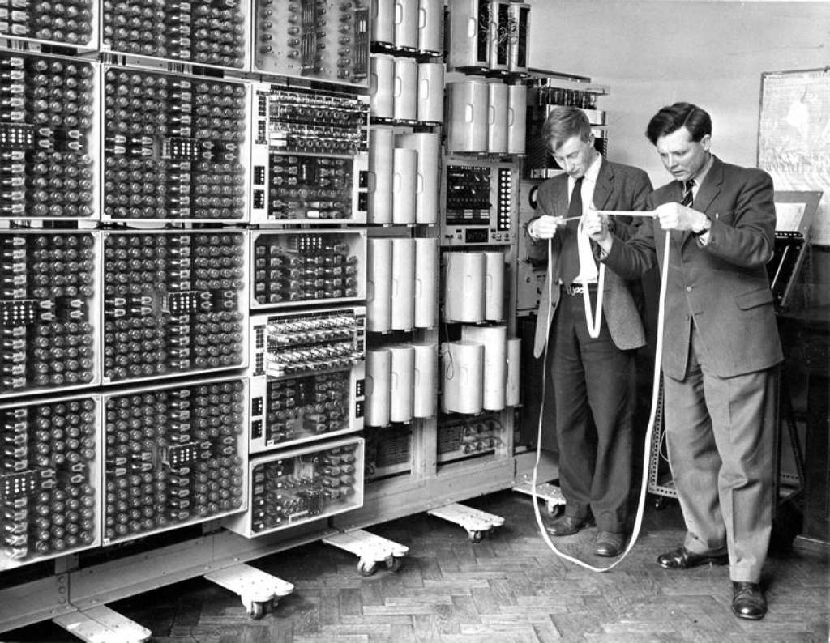

A história do computador
O primeiro computador foi criado entre 1943 e 1946 e se chamava Eletronic Numerical Integrator and Computer — ENIAC. Para o seu desenvolvimento, foi investido cerca de 6 milhões de dólares e seu funcionamento dependia de uma série de fatores.

A história da programação
A primeira linguagem de programação foi criada por Ada Lovelace em 1843. Ela usou papel para escrever o primeiro algoritmo para um computador, pois não havia computadores na época. Desde então, muitas linguagens de programação foram desenvolvidas e usadas para diferentes propósitos.

